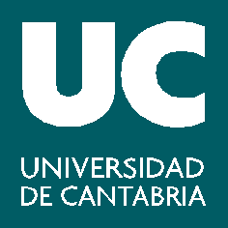
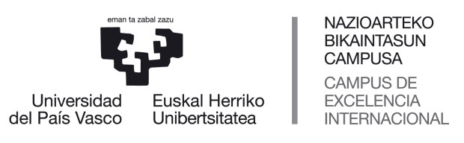

Presentación
Trabajo Fin de Máster
MASTER UNIVERSITARIO EN INGENIERIA QUIMICA
POR LA UNIVERSIDAD DE CANTABRIA Y LA UNIVERSIDAD DEL PAÍS VASCO
Curso 2022/2023

DIA: Miércoles 1 y viernes 3 de marzo de 2023
LUGAR: Sala de Grados (ETSIIT, UC)
HORA: 9:30h

Plazo de entrega de documentación
hasta el día 20 de febrero de 2023
Alumnos UC por email al negociado de la ETSIIT hasta las 14.00h (etsiit@unican.es)
Alumnos UPV por email a anaguadalupe.gayubo@ehu.eus
Tribunal
Presidente: | Ignacio Fernández Olmo (UC)
Secretaria: | Maider Amutio Izaguirre (UPV/EHU)
Vocal: | José Luis Ayastui Arizti (UPV/EHU)

Documentación UC
- FICHA DE AUTORIZACIÓN firmada por el director y el interesado
- MEMORIA EN FORMATO ELECTRÓNICO PDF que será enviada al negociado por correo electrónico utilizando su cuenta oficial de la universidad (etsiit@unican.es).
- RESUMEN EN FORMATO ELECTRÓNICO EN PDF de acuerdo al formato que podrá
descargarse en la página web del Máster, en inglés y en castellano.
- AUTORIZACIÓN de consulta en biblioteca
- Impreso de EGRESADOS

En Santander, a 30 de enero de 2023

